
  - Folyamatábrák
Készítették: Gubek-Szabó Tamás 13.I
Mészáros Imre 13.I
Tartalomjegyzék
1. Bejelentkezés ábrája - 2 -
Folyamat magyarázata: - 2 -
2. Regisztráció ábrája - 3 -
Folyamat magyarázata: - 3 -

1. Bejelentkezés ábrája
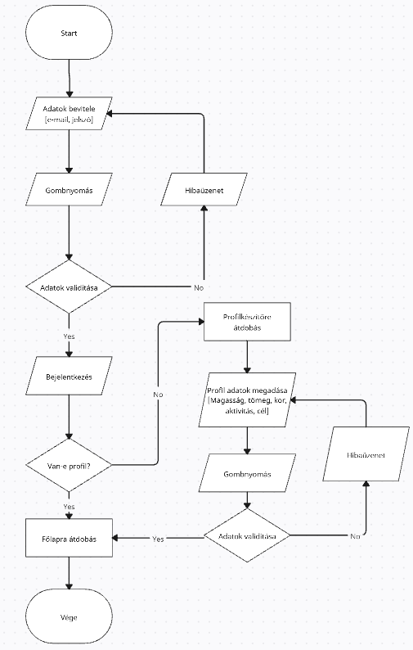
A következő folyamatábra a Corelytics bejelentkezési funkciójának működését mutatja be.

Folyamat magyarázata:
- Start. A program elindul.
- Adatok bevitele. Itt a bejelentkezési adatokat megadja a felhasználó, ami az e-mail és a hozzá csatolt jelszó
- Gombnyomás, amikor a felhasználó megnyomja a bejelentkezés gombot
- Adatok validitása. A program ellenőrzi hogy az adatok pontosak, létezik-e az adott e-maillel fiók, helyes-e a megadott jelszó.
  - Ha hamis, azaz hibás, a program ki ad egy hibaüzenetet, ami vissza vezet az adatok bevitelére.
  - Ha igaz akkor a program tovább folytatódik a Bejelentkezésre
- Bejelentkezés. A program bejelentkezteti a felhasználót és hozzáférést ad minden funkcióhoz, aminek a feltétele egy bejelentkezett profil.
- Van-e profil? Ellenőrzi a program hogy van e a user-hez userProfile illesztve az adatbázisban
  - Ha nincs, azaz hamis, a felhasználót átirányítja a profilkészítőre
  - Ha van, azaz igaz, átirányítja a felhasználót a főlapra
- Profil adatok megadása. A profilkészítő lényege. A felhasználó megadja személyes adatait, ami a magasság, tömeg, kor, stb.
- Gombnyomás. A felhasználó megnyomja a profil létre hozása gombot.
- Adatok validitása. Le ellenőrzi a program hogy reális adatokat adott-e meg a felhasználó, például 300 cm és 50 cm között van, vagy 13 és 120 között van a kor.
  - Ha hamis, azaz nem megfelelő adatokat adott meg a felhasználó, a program hibaüzenetet dob vissza, és visszairányít a profil adatok megadására.
  - Ha igaz, azaz megfelelőek az adatok, akkor a felhasználót átdobja a főlapra.
- Főlapra átdobás. A program a felhasználót átirányítja a főlapra.
- Vége.

2. Regisztráció ábrája
A következő folyamatábra a Corelytics regisztráció funkciójának működését mutatja be.

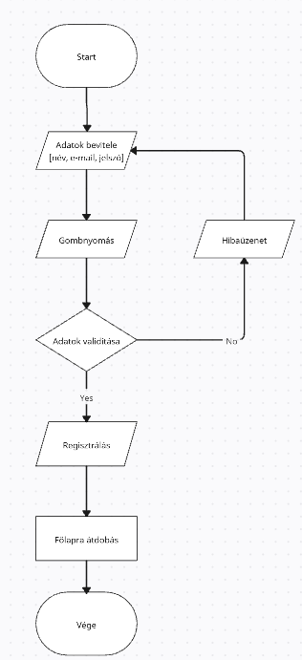
Folyamat magyarázata:
- Start: A program elindul.
- Adatok bevitele: A felhasználó beviszi a kívánt adatokat.
- Gombnyomás: A felhasználó megnyomja a „Regisztrálás” gombot.
- Adatok validitása: A rendszer ellenőrzi hogy az adatok megfelelnek-e az elvárásnak. Az elvárásokba beletartozik a érvényes e-mail cím, megfelelő jelszó.
  - Ha hamis, azaz nem felelnek meg az adatok, akkor a feladat egy hibaüzenetet ad ki a felhasználónak, magyarázattal.
  - Ha igaz, azaz megfelelnek, akkor a rendszer tovább megy a Regisztrálásra.
- Regisztrálás: A felhasználó adatait feltölti az adatbázisba.
- Főlapra átdobás: A felhasználót átirányítjuk a főlapra.
- Vége.

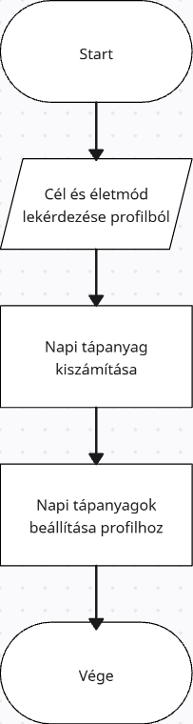
3. Tápanyagszámítás folyamatábrája
A tápanyagszámítás itt, a tápanyaglimitekre és célokra utal. Ebben beletartozik a naponta maximum kalória, a fehérje cél és a maximum zsír. Míg maga az ábra egyszerűnek látszódhat, mégis a program egyik legfőbb funkciója, amit matematikával hozzunk létre.
- Start, elindul a program, meghívtuk a függvényt.
- Cél és életmód lekérdezése profilból. A rendszer az adatbázisból lekérdezi a jelenlegi felhasználó célját, életmódját és az adatait, amiben beletartozik a magasság, tömeg és a kor. Lényegében a felhasználó teljes profilját. Ezek az adatok bármikor változhatnak.
- Napi tápanyag kiszámítása. A rendszer egy megadott képlettel kiszámítja a tápanyagcélokat és limiteket. Mivel a lekérdezett adatok bármikor változhatnak, a rendszer a célokat és limiteket nem menti el, minden alkalommal kiszámolja.
- Napi tápanyagok beállítása profilhoz. A rendszer megjeleníti a kiszámított adatokat a felhasználónak.
- Vége.

